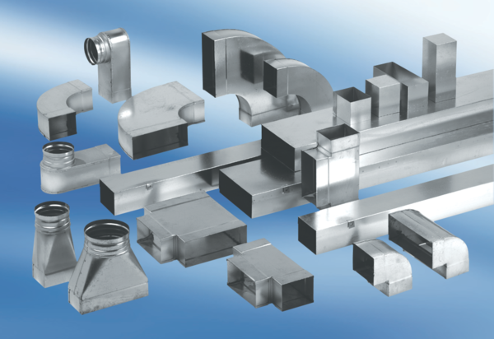Réducteur, symétrique REDS55/220/80/1Unité de conditionnement : 1 pièceGamme: K
Numéro de référence : 0055.0695Fabricant : MAICO

